Reporte Ejecutivo – trello_simple
Audit ID: a885d320-9d25-4653-ae8a-b7a3e9ed05fb
Fecha: 2026-07-25 22:04
Ruta auditada: C:\Users\Usuario\Documents\opencode\opencode_auditor\trello_simple

1. Identificación del proyecto
Se realizó una auditoría integral del proyecto trello_simple ubicado en C:\Users\Usuario\Documents\opencode\opencode_auditor\trello_simple. El objetivo fue identificar riesgos de seguridad, deuda técnica y oportunidades de mejora en el código fuente.

2. Alcance y stack tecnológico
Frontend Angular 18.2 + CDK Drag&Drop, Backend NestJS 10.4 + TypeORM 0.3.20 + PostgreSQL 16, Docker Compose

3. Valoración general
Se detectaron 32 hallazgos: 3 Críticos, 11 Altos, 15 Medios, 3 Bajos,
Se recomienda no desplegar la aplicación en producción hasta mitigar los riesgos críticos y altos.

4. Gráfico de riesgos
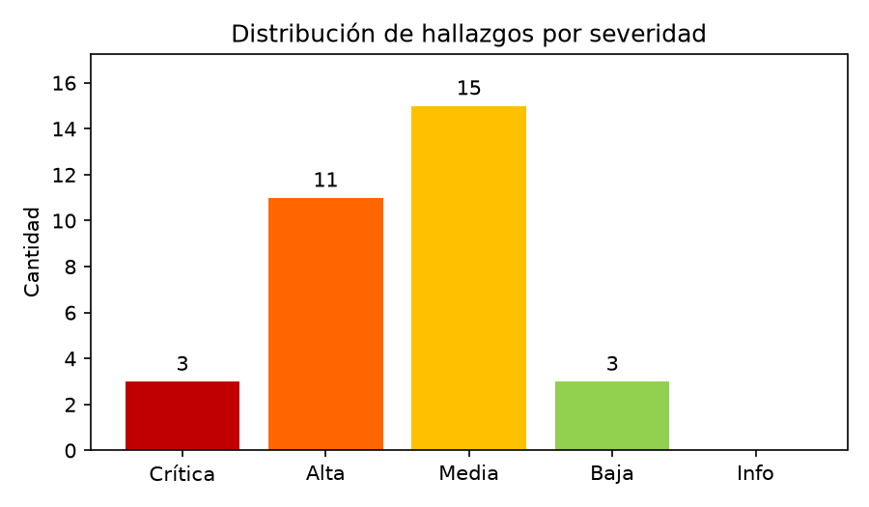

5. Principales riesgos
- [Crítica] Inyección SQL en búsqueda raw de tarjetas — El método searchByTitleUnsafe concatena directamente el término de búsqueda en una consulta SQL ILIKE sin parametrizar (ILIKE %${q}%), permitiendo iny...
- [Crítica] Sin autenticación ni autorización — No existen guards, decorators, estrategias Passport/JWT ni verificación de ownership de recursos; cualquier cliente puede crear, modificar o borrar ta...
- [Crítica] Vulnerabilidades npm en frontend (60 totales, 1 crítica tar) — npm audit reporta 60 vulnerabilidades en el cliente: 1 crítica (tar DoS via unbounded input), 7 bajas, 14 medias y 38 altas, incluyendo Angular XSS, s...
- [Alta] Ausencia de tests automatizados — No se encontraron archivos .spec.ts ni .test.ts en backend ni frontend; no hay cobertura de pruebas unitarias, de integración ni e2e.
- [Alta] CORS abierto a cualquier origen — app.enableCors() se invoca sin restricción de origin, permitiendo llamadas desde cualquier dominio (CWE-942).
- [Alta] Credenciales de base de datos hardcodeadas — DB_USERNAME, DB_PASSWORD y POSTGRES_PASSWORD tienen valor trello en server/.env, docker-compose.yml y ormconfig.json; config.module.ts usa fallback tr...
- [Alta] Eager loading recursivo sin paginación — Board.columns y BoardColumn.cards usan eager:true, cargando todo el árbol de tableros/columnas/tarjetas en una sola consulta; puede degradar rendimien...
- [Alta] Falta .gitignore en raíz y en cliente — No existen archivos .gitignore en la raíz del proyecto ni en client/, aumentando el riesgo de versionar node_modules, dist, cachés y potencialmente se...
- [Alta] Manejo de errores vacío en suscripciones — listBoards(), moveCard() y otros subscribe usan callbacks error vacíos, ocultando fallos del backend y pudiendo dejar el estado del cliente inconsiste...
- [Alta] PostgreSQL expuesto en puerto 5432 sin red aislada — docker-compose publica el puerto 5432 de PostgreSQL en el host y no define una red aislada ni límites, aumentando la superficie de ataque local.

6. Recomendaciones prioritarias
- [Alta] Activar strict: true y las opciones estrictas recomendadas en server/tsconfig.json, corregir los errores de tipado resultantes.
- [Alta] Quitar eager, cargar relaciones bajo demanda con find opciones selectivas y añadir paginación en listados.
- [Alta] Usar environment.ts (o configuración runtime/injection token) para la URL base de la API.
- [Alta] Implementar manejo de errores (toast, logs, rollback de estado) en todos los subscribe.
- [Alta] Añadir tests unitarios con Jest (NestJS) y Angular Testing Library/Karma, y tests e2e básicos.
- [Crítica] Usar query builder parametrizado de TypeORM o pasar el término como parámetro en Repository.query, p. ej. WHERE title ILIKE $1.
- [Alta] Configurar enableCors({ origin: [http://localhost:4200] }) u orígenes controlados por variable de entorno.
- [Crítica] Implementar autenticación JWT/Passport, guards globales y verificar ownership de boards/columns/cards.

7. Próximos pasos
- Corregir hallazgos críticos y altos antes de cualquier despliegue.
- Actualizar dependencias con vulnerabilidades conocidas.
- Implementar autenticación, autorización y configuraciones seguras.
- Incorporar tests, linters y pipelines de CI/CD.
- Revisar y cerrar hallazgos medios en el siguiente ciclo de desarrollo.

Anexo – Matriz resumida
Severidad | Cantidad | % del total | Prioridad
Crítica | 3 | 9.4% | Inmediata
Alta | 11 | 34.4% | Inmediata
Media | 15 | 46.9% | Corto plazo
Baja | 3 | 9.4% | Backlog
Info | 0 | 0.0% | Backlog

